**МИНОБРНАУКИ РОССИИ**

**Санкт-Петербургский государственный**

**электротехнический университет**

**«ЛЭТИ» им. В.И. Ульянова (Ленина)**

**Кафедра МО ЭВМ**

**отчет**

**по лабораторной работе №5**

**по дисциплине «Операционные системы»**

**Тема: Сопряжение стандартного и пользовательского**

**обработчиков прерывания**

|  |  |  |
| --- | --- | --- |
| Студентка гр. 6383 |  | Яковлев Е. А. |
| Преподаватель |  | Губкин А.Ф. |

Санкт-Петербург

2018

1. **Цель лабораторной работы**

Исследование возможности встраивания пользовательского обработчика прерываний в стандартный обработчик от клавиатуры. Пользовательский обработчик прерывания получает управление по прерыванию (int 09h) при нажатии клавиши на клавиатуре. Он обрабатывает скан-код и осуществляет определенные действия, если скан-код совпадает с определенными кодами, которые он должен обрабатывать. Если скан-код не совпадает с этими кодами, то управление передается стандартному прерыванию.

1. **Постановка задачи**

Шаг 1. Для выполнения лабораторной работы необходимо написать и отладить программный модуль типа .EXE, который выполняет такие же функции, как в программе ЛР 4, а именно:

Проверяет, установлено ли пользовательское прерывание с вектором 09h.

Если прерывание не установлено то, устанавливает резидентную функцию для обработки прерывания и настраивает вектор прерываний. Адрес точки входа в стандартный обработчик прерывания находится в теле пользовательского обработчика. Осуществляется выход по функции 4Ch прерывания int 21h.

Если прерывание установлено, то выводится соответствующее сообщение и осуществляется выход по функции 4Ch прерывания int 21h.

Выгрузка прерывания по соответствующему значению параметра в командной строке /un. Выгрузка прерывания состоит в восстановлении стандартного вектора прерываний и освобождении памяти, занимаемой резидентом. Затем осуществляется выход по функции 4Ch прерывания int 21h.

Для того чтобы проверить установку прерывания, можно поступить следующим образом. Прочитать адрес, записанный в векторе прерывания. Предположим, что этот адрес указывает на точку входа в установленный резидент. На определенном, известном смещении в теле резидента располагается сигнатура, некоторый код, который идентифицирует резидент. Сравнив известное значение сигнатуры с реальным кодом, находящимся в резиденте, можно определить, установлен ли резидент. Если значения совпадают, то резидент установлен. Длину кода сигнатуры должна быть достаточной, чтобы сделать случайное совпадение маловероятным.

Программа должна содержать код устанавливаемого прерывания в виде удаленной процедуры. Этот код будет работать после установки при возникновении прерывания. Он должен выполнять следующие функции:

Сохранить значения регистров в стеке при входе и восстановить их при выходе.

При выполнении тела процедуры анализируется скан-код.

Если этот код совпадает с одним из заданных, то требуемый код записывается в буфер клавиатуры.

Если этот код не совпадает ни с одним из заданных, то осуществляется передача управления стандартному обработчику прерывания.

Шаг 2. Запустите отлаженную программу и убедитесь, что резидентный обработчик прерывания 09h установлен. Работа прерывания проверяется введением различных символов, обрабатываемых установленным обработчиком и стандартным обработчиком.

Шаг 3. Также необходимо проверить размещение прерывания в памяти. Для этого запустите программу ЛР 3, которая отображает карту памяти в виде с писка блоков МСВ. Полученные результаты поместите в отчет.

Шаг 4. Запустите отлаженную программу еще раз и убедитесь, что программа определяет установленный обработчик прерываний. Полученные результаты поместите в отчет.

Шаг 5. Запустите отлаженную программу с ключом выгрузки и убедитесь, что резидентный обработчик прерывания выгружен, то есть сообщения на экран не выводятся, а память, занятая резидентом освобождена. Для этого также следует запустить программу ЛР 3. Полученные результаты поместите в отчет.

Оформить отчёт и ответить на контрольные вопросы.

Процедуры, которые используются в программе.

|  |  |
| --- | --- |
| ROUT | Функция обработчика прерывания. |
| outputAL | Функция вывода символа из AL. |
| outputBP | Функция вывода строки по адресу ES:BP на экран |
| comprasionCode | Функция сравнения скан-кода с заданными. |
| conversionCodeInSymbol | Функция преобразования скан-кода в символ. |
| PRINT | Функция печати на экран. |

Переменные, которые используются в программе.

|  |  |  |
| --- | --- | --- |
| resUnload | db | Применяется для вывода информации о том, что резидент выгружен из памяти. |
| resAlrLoad | db | Применяется для вывода информации о том, что резидент уже загружен в память. |
| resLoad | db | Применяется для вывода информации о том, что резидент загружен в память. |
| isLoad | db | Флаг указывающий на то, что программа должна быть загружена в память. |
| isUnload | db | Флаг указывающий на то, что программа должна быть выгружена из памяти. |
| KEEP_IP | dw | Применяется для запоминания смещения вектора прерывания. |
| KEEP_CS | dw | Применяется для запоминания сегмента вектора прерывания. |
| ID | dw | Переменная предназначенная для проверки загружен ли резидент в память или нет. |
| SCAN_CODE | db | Массив предназначенный для хранения скан-кодов клавиш клавиатуры. |

**Ход выполнения работы**

Происходит считывание номера клавиши, после чего, если нажатая клавиша является цифрой, то заменяем ее на соответствующую букву английского алфавита в лексикографическом порядке.

*Шаг 1:* Пример выполнения работы программы представлен на рисунке №1:

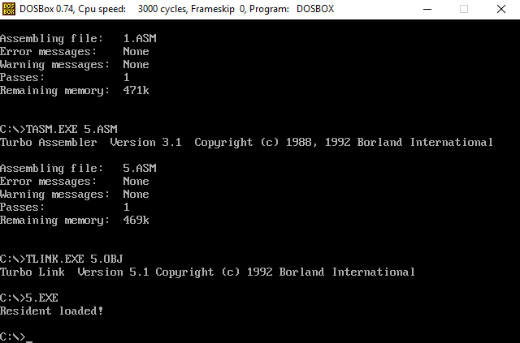

*Рис. 1 - Состояние памяти до выполнения разработанного модуля*

*Шаг 2:* Пример выполнения программы представлен на рисунках №2-3:

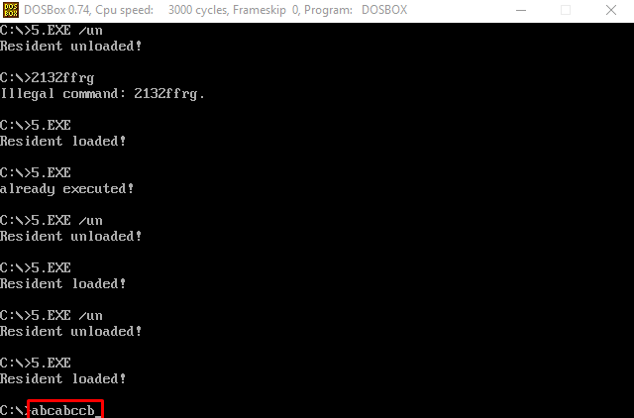

*Рис. 2 – Пример работы программы*

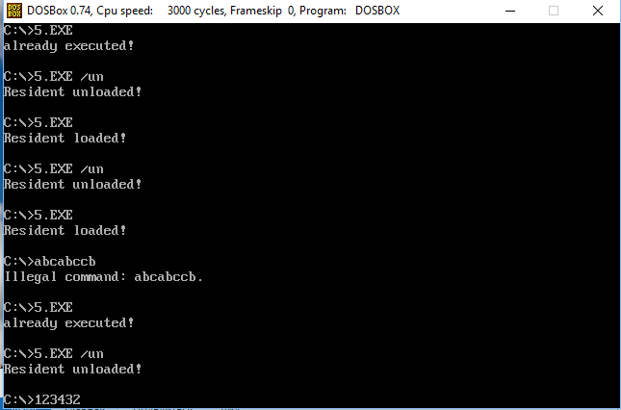

*Рис.3 – Пример ввода после выгрузки резидента*

*Шаг 3:* Пример выполнения программы представлен на рисунках №4-5:

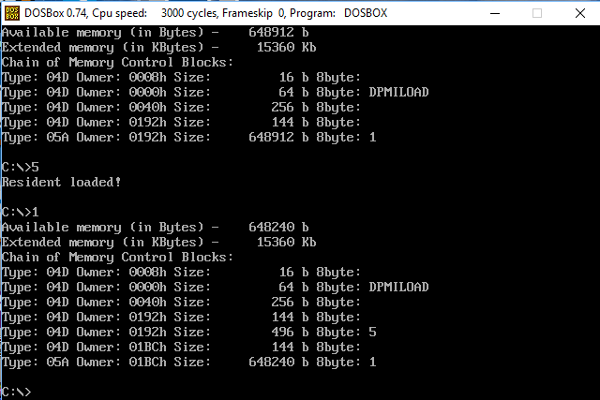

*Рис. 4 - Результат работы пользовательского прерывания*

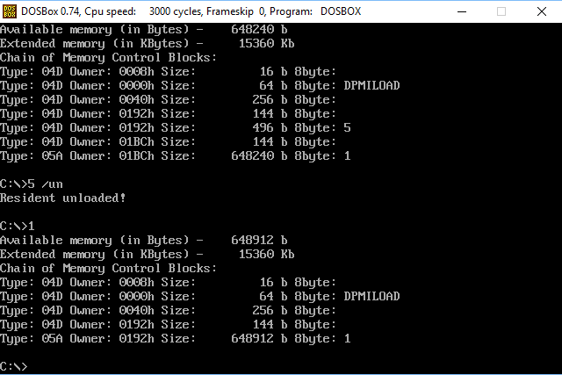

*Рис. 5 – Состояние памяти после выгрузки резидента*

**Контрольные вопросы**

1. *Какого типа прерывания использовались в работе?*

Были использованы пользовательские прерывания, такие как int 10h и int 21h и аппаратные прерывания (1Ch).

1. *Чем отличается скан код от кода ASCII?*

Код ASCII – это код символа из таблицы ASCII, а скан-код – код, который определяется нажатием клавиши или комбинации клавиш, который передаётся клавиатурой.

**Вывод**

В результате выполнения данной лабораторной работы были исследованы организация и управление прерываниями. Была написана программа, в которой построен обработчик прерываний.